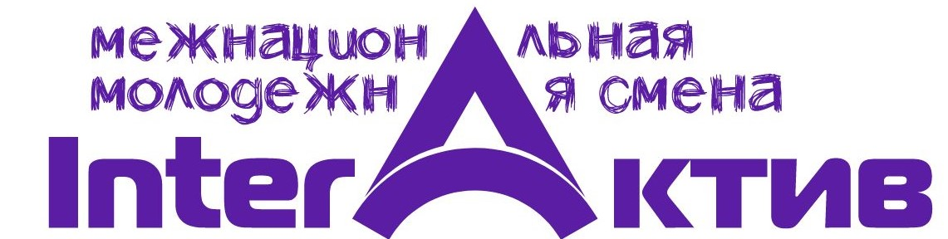

**ИНФОРМАЦИОННОЕ ПИСЬМО**

С 19 по 21 сентября 2025 года в Новосибирске пройдет VIII  Межнациональная молодёжная смена «InterАктив». Тема смены – **«Код единства».**

Смена носит просветительский характер. На протяжении трёх дней в режиме нон-стоп будут проходить дискуссионные площадки, практикумы, тренинги от ведущих экспертов в сфере национальной политики, спортивные и культурные мероприятия.

Участники вместе с экспертами обсудят вопросы гармоничного развития межнациональных отношений, межкультурного сотрудничества, адаптации иностранных граждан, профилактики межнациональной напряженности и экстремистских проявлений в молодежной среде, представят успешные практики и проекты.

**ОРГАНИЗАТОРЫ СМЕНЫ**

Управление общественных связей м[эрии города Новосибирска](http://novo-sibirsk.ru/)

НРОО «Объединение русско-азербайджанской молодёжи»

Межнациональное молодежное объединение «ИнтерАктив»

[Городской межнациональный центр](https://vk.com/29gmc) МКУ «Координационный центр «Активный город»

**УСЛОВИЯ УЧАСТИЯ**

К участию в смене приглашаются молодые люди разных национальностей - представители национальных организаций, молодежных объединений, студенческих землячеств, общественных организаций, органов публичной власти, занимающихся вопросами реализации задач государственной национальной политики в возрасте от 18 до 35 лет;

**Заявки на участие принимаются до 12 сентября 2025 года включительно!**

Ссылка для регистрации:

<https://forms.yandex.ru/cloud/68b05e3702848f02e1ce085d>

**Количество мест на смене ограничено!** Отбор участников осуществляется организаторами смены на основе заполненной заявки.

До 16 сентября участники будут проинформированы об итогах отбора.

Участникам, прошедшим отбор и желающим презентовать свои успешные практики и проекты до 17 сентября необходимо отправить презентацию на e-mail: mterenteva@admnsk.ru. (выступление не более 3 минут, презентация – не более 10 слайдов в формате .pptx)

Организационный взнос за участие в смене не предусмотрен.

Рабочий язык смены: русский.

# ПРОЖИВАНИЕ, ПИТАНИЕ, ТРАНСФЕР

Место проведения смены: Новосибирская обл., Новосибирский район, с. Боровое, База отдыха «Нептун».

Проживание и 3-х разовое питание обеспечивается за счет организаторов.

Проезд до Новосибирска для участников из других регионов - за счет направляющей стороны. Трансфер из Новосибирска до места проведения смены и обратно – за счёт организаторов.

# СЛУЖБА ПО РАБОТЕ С УЧАСТНИКАМИ СМЕНЫ:

Кириллова Екатерина Александровна

+79139201811

+7 (383) 361-07-02

Гузаирова Кристина Александровна

+79139279179

Шеров Умар

+79994631965

# НОВОСТИ СМЕНЫ ПУБЛИКУЮТСЯ:

<https://active-city.org>

<https://t.me/activ_city54>

<https://vk.com/29gmc>